S
Unión Internacional para la Protección de las Obtenciones Vegetales

Reunión sobre la elaboración de un formulario electrónico de solicitud  Undécima reunión  Ginebra, 28 de marzo de 2018 | UPOV/EAF/11/2 Rev.  Original: Inglés  Fecha: 27 de marzo de 2018
NOVEDADES RELATIVAS AL FORMULARIO ELECTRÓNICO DE SOLICITUD
Documento preparado por la Oficina de la Unión
Descargo de responsabilidad: el presente documento no constituye un documento de política u orientación de la UPOV

RESUMEN

La finalidad del presente documento es informar sobre las novedades que se han producido desde la décima reunión (“reunión EAF/10”), celebrada en Ginebra el 27 de octubre de 2017, y presentar propuestas de futuras modificaciones.

Se invita a los miembros participantes en la elaboración del formulario electrónico de solicitud a:

- tomar nota de las novedades relativas a UPOV PRISMA que se exponen en los párrafos 7 a 9;
- examinar los planes relativos a la versión 2.1 de UPOV PRISMA, según constan en los párrafos 10 a 24;
- tomar nota de las comunicaciones relativas a UPOV PRISMA que se describen en los párrafos 25 y 26;
- tomar nota de las novedades acontecidas en relación con la financiación de UPOV PRISMA, según se exponen en los párrafos 27 a 31.

El presente documento se estructura del modo siguiente:
RESUMEN 1
NOVEDADES acontecidas EN LA REUNIÓN eaf/10 2
NOVEDADES ACONTECIDAS DESDE LA REUNIÓN EAF/10 2
Versiones 2
Versión 2.0 2
futuras modificaciones previstas 3
Versión 2.1 3
Cobertura 3
Nuevas funciones 4
Calendario de puesta en funcionamiento 4
COMUNICACIÓN 4
FINANCIACIÓN DE UPOV PRISMA 5

ANTECEDENTES

Los antecedentes de la elaboración del EAF se facilitan en el documento UPOV/EAF/10/2 “Novedades relativas al formulario electrónico de solicitud”.

NOVEDADES acontecidas EN LA REUNIÓN eaf/10

En la reunión EAF/10, los miembros participantes examinaron el documento UPOV/EAF/10/2 “Novedades relativas al formulario electrónico de solicitud” y asistieron a una ponencia de la Oficina de la Unión (véanse los párrafos 4 a 19 del documento UPOV/EAF/10/3 “Informe”).

NOVEDADES ACONTECIDAS DESDE LA REUNIÓN EAF/10

Versiones

La versión 2.0 del EAF, que ha pasado a denominarse UPOV PRISMA (véase el documento UPOV/EAF/10/3 “Informe”, párrafo 5), se puso en funcionamiento el 9 de febrero de 2018.

Versión 2.0

Miembros de la UPOV participantes y cultivos o especies admitidos

En la tabla siguiente se indican las oficinas de protección de las obtenciones vegetales que participan en la versión 2.0 de UPOV PRISMA y los cultivos que admiten:

Autoridad |  | Cultivos admitidos
Argentina | AR | Variedades frutales de manzano, papa/patata, rosal, soja, trigo, cebada, maíz, y vid
Australia | AU | Todos los géneros y especies
Bolivia (Estado Plurinacional de) | BO | Arroz, trigo
Canadá | CA | Todos los géneros y especies salvo algas, bacterias y hongos
Colombia | CO | Rosal, clavel, Alstroemeria, crisantemo, gipsófila
Chile | CL | Todos los géneros y especies
China | CN | Lechuga, rosal
Estados Unidos de América | US | Lechuga, papa/patata, soja y trigo
Francia | FR | Todos los géneros y especies
Georgia | GE | Maíz, trigo, haboncillo, alubia, manzano (variedades frutales), peral, cebada, avena, papa/patata, cerezo (cerezo dulce), frambueso, tomate, durazno/melocotonero, avellano, zarzamora, soja, girasol, nogal, arándano, garbanzo, lenteja
Kenya | KE | Todos los géneros y especies
México | MX | 87 cultivos seleccionados
Noruega | NO | Todos los géneros y especies
Nueva Zelandia | NZ | Todos los géneros y especies
Países Bajos | NL | Todos los géneros y especies
Paraguay | PY | Soja
República de Moldova | MD | Maíz, trigo, guisante/arveja, cebada, ciruelo europeo, tomate, vid, pimiento, ají, chile, girasol, nogal, variedades frutales de manzano, lechuga, papa/patata, rosal, soja
Suiza | CH | Todos los géneros y especies
Túnez | TN | Todos los géneros y especies
Turquía | TR | Todos los géneros y especies
Unión Europea | QZ | Variedades frutales de manzano, lechuga, papa/patata, rosal, soja
Uruguay | UY | Todos los géneros y especies
Total | 22

Idiomas

En la versión 2.0 de UPOV PRISMA, las páginas y los elementos (las preguntas) de los formularios de solicitud y cuestionarios técnicos de las oficinas de protección de las obtenciones vegetales participantes se presentan en alemán, chino, español, francés, japonés e inglés (“idiomas de navegación”).

La versión 2.0 de UPOV PRISMA genera formularios de solicitud y cuestionarios técnicos en los idiomas especificados por las oficinas participantes (“idiomas de los formularios de salida”), en alemán, chino, español, francés, georgiano, inglés, noruego, rumano y turco (el solicitante debe introducir la información en un idioma admitido por la oficina de protección de las obtenciones vegetales en cuestión, si bien las respuestas que se seleccionen en las listas desplegables (por ejemplo, los caracteres y los niveles de expresión) se traducen automáticamente en el caso de los idiomas de los formularios de salida).

futuras modificaciones previstas

Versión 2.1

Cobertura

Miembros de la UPOV

Podrán participar en la versión 2.1 del EAF las autoridades que participaron en la elaboración del prototipo de formulario electrónico (PV2) o en la elaboración de las versiones 1.0 o 1.1 del formulario electrónico de solicitud (Argentina, Australia, Bolivia (Estado Plurinacional de), Brasil, Canadá, Chile, China, Colombia, Estados Unidos de América, Francia, Georgia, Japón, Kenya, México, Noruega, Nueva Zelandia, Organización Africana de la Propiedad Intelectual (OAPI), Países Bajos, Paraguay, República Checa, República de Corea, República de Moldova, Sudáfrica, Suiza, Túnez, Turquía, Unión Europea, Uruguay y Viet Nam), conforme a los recursos disponibles.

Los miembros de la Unión que no participaron en la elaboración del prototipo de formulario electrónico (PV2) ni en la elaboración de las versiones 1.0 o 1.1 del formulario electrónico de solicitud deberán proporcionar sus formularios para los cultivos pertinentes (formulario de solicitud y cuestionario técnico) en uno de los idiomas de la UPOV y, si procede, facilitar las traducciones de las preguntas de los formularios de solicitud y cuestionarios técnicos de los demás idiomas empleados en el EAF. El calendario de la incorporación de nuevos miembros de la Unión se elaborará en función de los recursos disponibles y variará según el contenido de los formularios de solicitud y los cuestionarios técnicos.

En la circular E-17/264, enviada el 12 de diciembre de 2017, se invitaba a todos aquellos miembros de la UPOV que no participan actualmente en UPOV PRISMA, la herramienta de solicitud de derechos de obtentor, y que aún no han expresado su deseo de participar, a que indiquen a la Oficina de la Unión si desean sumarse en 2018.

Cultivos o especies

En la circular E-18/011, enviada el 22 de febrero de 2018, se invitaba a aquellos miembros que participan en UPOV PRISMA y aún no admiten todos los géneros y especies (Argentina, Bolivia (Estado Plurinacional de), China, Colombia, Estados Unidos de América, Georgia, México y República de Moldova) a que indiquen si desean ampliar la cobertura de géneros y especies en la versión 2.1.

En la circular E-18/010, enviada el 21 de febrero y el 12 de marzo de 2018, se invitaba a aquellos miembros de la UPOV que han expresado su deseo de participar en UPOV PRISMA (Alemania, Brasil, Japón, Organización Africana de la Propiedad Intelectual (OAPI), República Checa, República de Corea, República Unida de Tanzanía, Sudáfrica, Suecia y Viet Nam) a que confirmen si tienen intención de participar en la versión 2.1 y especifiquen los géneros y especies admitidos. Se ha establecido contacto con otros miembros de la UPOV que han expresado su interés por participar en la versión 2.1 de UPOV PRISMA (Costa Rica, Reino Unido, Serbia y Uzbekistán) para que especifiquen los géneros y especies admitidos.

En la versión 2.1 de UPOV PRISMA estarán disponibles los cuestionarios técnicos de todas las directrices de examen de la UPOV, con inclusión del portainjertos de manzano y el portainjertos de aguacate.

Idiomas

En función de los recursos disponibles, y si se proporciona la información necesaria, podrán introducirse otros idiomas para la navegación y en los formularios de salida.

En la reunión EAF/11 se presentará la cobertura prevista de la versión 2.1 de UPOV PRISMA en cuanto a países, cultivos e idiomas.
Una vez se haya puesto en funcionamiento la versión 2.1, se invitará a otros miembros de la Unión a indicar si desean participar en ulteriores versiones.

Nuevas funciones

Orientación sobre los próximos pasos

Se propone añadir información sobre los próximos pasos respecto de los procedimientos de las oficinas de protección de las obtenciones vegetales una vez se haya presentado la solicitud por medio de UPOV PRISMA. Dicha información se enviará a los solicitantes junto con la confirmación de que la solicitud se ha presentado satisfactoriamente. Las oficinas de protección de las obtenciones vegetales que participan en UPOV PRISMA deberán suministrar la información pertinente a la Oficina de la Unión. En la reunión EAF/11 se facilitará más información sobre esta función.

Plazo de presentación de las solicitudes

Se propone añadir información sobre los plazos de presentación de las solicitudes ante la autoridad seleccionada de manera que se pueda generar un recordatorio automático, según proceda. Esta información tendría que ser suministrada por las autoridades. En la reunión EAF/11 se facilitará más información sobre esta función.

Método de obtención

En la versión 2.0, la sección del método de obtención se presenta como una lista de opciones definidas previamente. Podría considerarse la posibilidad de incluir, en una versión posterior, opciones adicionales con métodos de obtención más específicos (por ejemplo, para cultivos concretos). Esta función se presentará en la reunión EAF/11 y se someterá al examen de los participantes.

Novedad

Por lo que atañe a los requisitos de novedad, se convino en que cada autoridad participante debería indicar, si procede, cuáles de los cultivos admitidos considera vides o árboles en lo que respecta a la novedad (véase el párrafo 15 del documento UPOV/EAF/10/3 “Informe”). Por defecto, en el sistema se emplea un período de cuatro años. Se propone añadir una “alerta sobre la novedad” para los solicitantes. Esta función se presentará en la reunión EAF/11.

Función del agente

A fin de permitir que los representantes o agentes locales puedan presentar solicitudes en nombre de diferentes obtentores, se propone actualizar la función del “agente” en la herramienta. Esta función se presentará en la reunión EAF/11. También se estudiará la posibilidad de facilitar información sobre los agentes por medio de UPOV PRISMA para que los obtentores puedan encontrar agentes en los diferentes miembros de la UPOV.

Calendario de puesta en funcionamiento

Se invitará a los miembros participantes en la elaboración de la versión 2.1 de UPOV PRISMA a que prueben la herramienta, por medio de diferentes ediciones, durante la campaña de pruebas que tendrá lugar entre julio y agosto de 2018. A reserva de su validación, la versión 2.1 se pondrá en funcionamiento en agosto de 2018.

COMUNICACIÓN

En la reunión EAF/10 se tomó nota de que en 2018 está previsto incorporar los siguientes elementos (véase el párrafo 19 del documento UPOV/EAF/10/3 “Informe”):

- comunicación dirigida a posibles usuarios del EAF de la UPOV (p. ej. agentes, representantes, empresas dedicadas al fitomejoramiento y asociaciones de obtentores);
- sesiones de formación (in situ y por Internet);
- participación en actividades internacionales de obtentores (p. ej. ISF, AOHE, CIOPORA, ASTA);
- material de comunicación actualizado (carteles, folletos y guías) con el nuevo nombre y el logo y los nuevos cultivos y países que abarca;
- artículos de prensa;
- actualización del sitio web de la herramienta de la UPOV para solicitar derechos de obtentor (EAF) con nuevos testimonios de obtentores y oficinas de protección de las obtenciones vegetales;
- inclusión de la información en programas de capacitación existentes de la UPOV y de miembros de la UPOV.
Desde la puesta en funcionamiento de la versión 2.0 de UPOV PRISMA (9 de febrero de 2018), se han acometido las siguientes iniciativas:

- actualización de la página web propia alojada en el sitio web de la UPOV (disponible en http://www.upov.int/upovprisma/es), en la que consta toda la información necesaria para acceder a UPOV PRISMA y utilizarlo;

- comunicado de prensa Nº 113 de la UPOV relativo a la puesta en funcionamiento de la versión 2.0 de UPOV PRISMA, enviado a todos los miembros de la UPOV y suscriptores de los resúmenes de noticias de la UPOV;
- el 9 de febrero de 2018, la Oficina de la Unión informó sobre la disponibilidad del sistema a las organizaciones de obtentores y las oficinas de protección de las obtenciones vegetales y las invitó a que informaran a todos los sectores interesados pertinentes y posibles usuarios (p. ej. obtentores, representantes, agentes, etc.) y difundieran la información sobre la oferta especial para utilizar UPOV PRISMA gratuitamente hasta junio de 2018;

- el 21 de febrero de 2018, la Oficina de la Unión envió a los posibles usuarios mensajes de correo electrónico sobre la disponibilidad de la versión 2.0 de UPOV PRISMA, con información acerca de la oferta promocional especial;

- se ha actualizado el siguiente material de comunicación y se ha enviado a los miembros de la UPOV y las organizaciones de obtentores que lo solicitaron (aún se dispone de ejemplares para facilitarlos previa petición):

  - carteles y expositores enrollables en alemán, español e inglés (reproducidos en el Anexo I del presente documento),
  - folletos en alemán, español, francés e inglés (reproducidos en el Anexo II del presente documento),
  - se ha elaborado una serie de videos de corta duración (en inglés) que se ha publicado en el sitio web de la UPOV a fin de explicar el procedimiento para iniciar una solicitud y las funciones del sistema;

- desde enero de 2018 se han organizado tres reuniones (sesiones y seminarios por Internet), previa petición, para solicitantes individuales o grupos de solicitantes;

- se han presentado ponencias en las siguientes reuniones: el congreso de la AFSTA y las reuniones anuales de la AOHE y la ASTA;
- actualización periódica de la página de UPOV PRISMA en LinkedIn, que puede consultarse en: https://www.linkedin.com/showcase/24973258/;

- creación de una cuenta de Twitter, disponible en: https://twitter.com/upovprisma.

FINANCIACIÓN DE UPOV PRISMA

En la reunión EAF/10 se tomó nota de que, en la nonagésima cuarta sesión del Comité Consultivo, celebrada en Ginebra el 25 de octubre de 2017, se formuló la siguiente propuesta de financiación del EAF, que fue posteriormente aprobada por el Consejo en su quincuagésima primera sesión ordinaria, celebrada en Ginebra el 26 de octubre de 2017 (véase el documento C/51/22 “Informe”).

En su quincuagésima primera sesión ordinaria, celebrada en Ginebra el 26 de octubre de 2017, el Consejo aprobó el importe de 150 francos suizos por el uso del EAF que ha de cobrar la UPOV por cada solicitud presentada en el bienio 2018-2019, si bien convino en que el EAF puede ofrecerse gratuitamente durante un período introductorio si sus costos presupuestados se sufragan por medios distintos del presupuesto ordinario. A ese respecto, el Consejo tomó nota de que la Oficina de la Unión ha recibido una carta del secretario general de la International Seed Federation (ISF) en la que se brinda a aportar 20.000 francos suizos para potenciar el uso del EAF durante el período de lanzamiento y ampliar el sistema a un mayor número de cultivos y de miembros de la UPOV. Asimismo, tomó nota de que Australia y el Canadá estarían interesados en estudiar la posibilidad de financiar el EAF mediante una suscripción anual (véase el párrafo 20.d) del documento C/51/22 “Informe”).

Desde la quincuagésima primera sesión ordinaria del Consejo, la Oficina de la Unión ha recibido las siguientes aportaciones:

- 20.000 francos suizos de la ISF;
- 2.500 francos suizos de la Comunidad Internacional de Fitomejoradores de Plantas Ornamentales y Frutales de Reproducción Asexuada (CIOPORA);
- 10.000 francos suizos de CropLife International.

Cuando, en enero de 2018, se puso en funcionamiento la versión 2.0, UPOV PRISMA se ofreció gratuitamente durante un período inicial para que los usuarios se animaran a probar el sistema. Se anunció que ese período inicial de uso gratuito duraría hasta junio de 2018, aunque se ampliará hasta diciembre de 2018.

El Consejo considerará otras eventuales propuestas sobre la financiación de UPOV PRISMA en su quincuagésima segunda sesión ordinaria, prevista en Ginebra el 2 de noviembre de 2018. Todas las decisiones que adopte se notificarán en la próxima reunión EAF.

Se invita a los miembros participantes en la elaboración del formulario electrónico de solicitud a:

- tomar nota de las novedades relativas a UPOV PRISMA que se exponen en los párrafos 7 a 9;

- examinar los planes relativos a la versión 2.1 de UPOV PRISMA, según constan en los párrafos 10 a 24;

- tomar nota de las comunicaciones relativas a UPOV PRISMA que se describen en los párrafos 25 y 26;

- tomar nota de las novedades acontecidas en relación con la financiación de UPOV PRISMA, según se exponen en los párrafos 27 a 31.

[Siguen los Anexos]

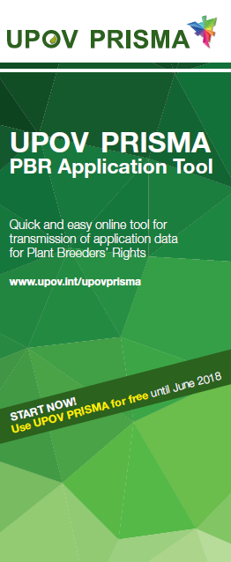

[Sigue el Anexo II]

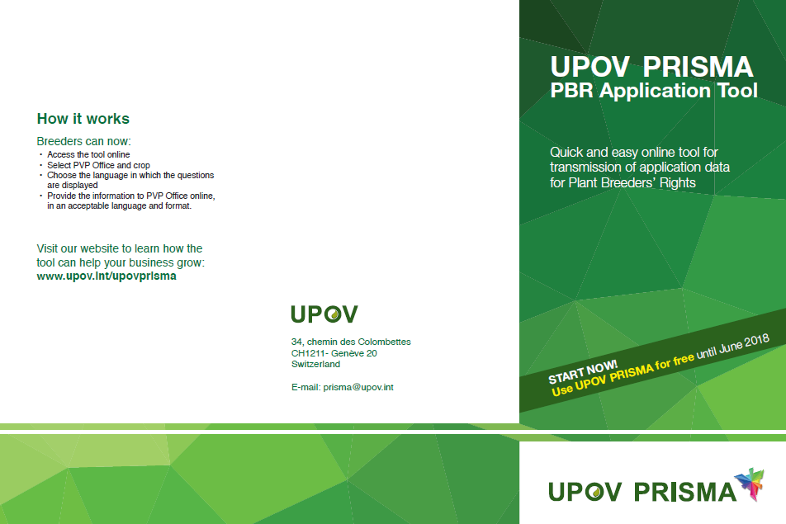
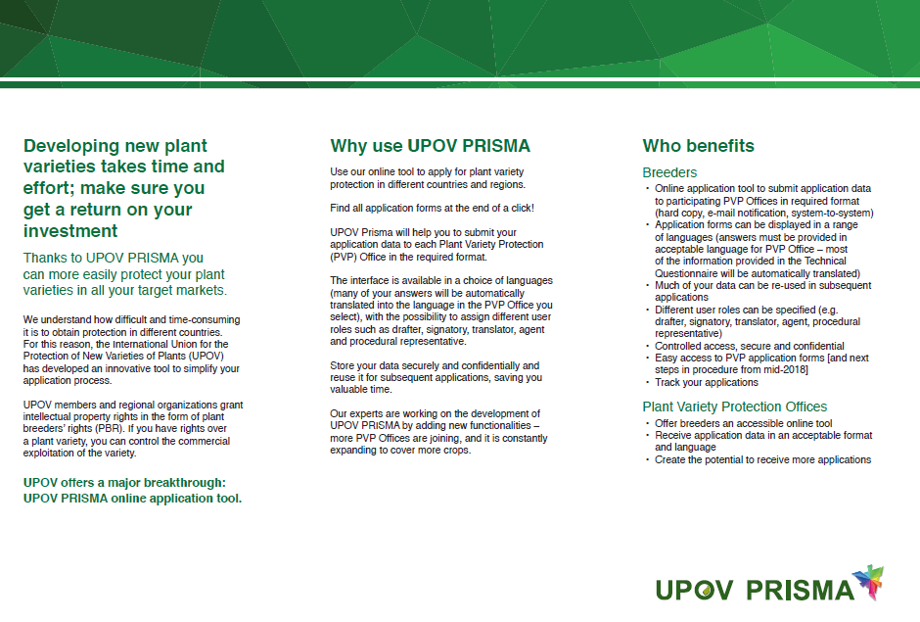
[Fin del Anexo II y del documento]

